**« Entre le corps et l’esprit : les Larmes »**

**14-15 novembre, Le Mans Université**

Programme version 4 au 13 septembre

**Jour 1 : 14 Novembre**

**Matin**

**Session 1 : 9h30- 10h50**

**Les saintes larmes**

C.-L. Raschel, « Pleurer dans le Désert : les scènes de larmes dans l’hagiographie monastique égyptienne »

M. Beaubert, « Lacrimae sancti. Pleurs et gémissements dans les Enarrationes in Psalmos de Saint Augustin»

A.-G. Cuif, "La douceur ou le miracle des larmes. Lectures néo-testamentaires du phénomène lacrymal au Moyen Âge"

A. Lamy, « Les larmes dans la philosophie et la littérature du xiiie siècle, chez Thomas d’Aquin, Jean de Meung et Hadewijch d’Anvers »

Discussion 10h50-11h10

Pause

**Session 2 : 11h30-12h30**

**Ecrire les expériences religieuses**

E. Garbay Velázquez, « Las lágrimas místicas: la función del llanto en la oración del recogimiento»

J. Brichet, « *Mit Thränen soll mein Aug mir meinen Khiel befeuchten*» : larmes et rhétorique de la sincérité dans la littérature spirituelle en langue allemande du XVIIe siècle. »

G. Sambras, « De l’usage des larmes dans la poésie profane et religieuse dans l’Angleterre de la première modernité »

Discussion 12h50

**Repas 13h15-14h30**





**Après-midi**

**Session 3 : 14h35-15h35**

**Cœur féminin, cœur masculin : sexe des larmes ?**

P. Almeida Mendes, « Modèles larmoyants au Portugal à l’époque moderne : textes et contextes »

C. Iglesias, «“*Cansados ojos míos, ayudadme a llorar el mal que siento”.* Y a-t-il un langage féminin des larmes dans la poésie lyrique espagnole au Siècle d’or ?»

Ch. Marguet, « Les larmes masculines dans le roman baroque espagnol »

Discussion 15h35-15h50

**Visite de la ville ou du Musée de Tessé ou autre**

**Jour 2 : 15 Novembre**

**Matin**

**Session 4 : 8h45-9h45**

**Evolutions dans la représentation des larmes ?**

N. Godnair, « “Et la larme vous vient à l’œil, de tristesse et de compassion” : L’apparition des larmes comme réaction esthétique à l’automne de la Renaissance (1570-1620) »

H. Queiros, « Les larmes des religieuses entre abondance et retenue : de l’analyse lexicographique à l’évolution anthropologique »

L. Trovato, « ʺLes larmes sont le langage muet de la douleurʺ (Voltaire). Traitement et caractéristiques de l’entrée « larme » dans les dictionnaires d’hier et aujourd’hui ».

Discussion : jusqu’à 9h30

**Session 5 : 9h30-10h30**

**Sensibilité des larmes : le temps des Lumières**

I. Tremblay, « Larmes et consolation dans le roman sentimental des Lumières »

A. Souchet, « *Clarissa, or, The History of a young Lady* (1748): la force des larmes»

Discussion jusqu’à 10h45 et pause 11h

**Session 6 : 11h-12h**

**Regards scientifiques sur les larmes**

J. Morice, « Le secret des larmes chez Cureau de la Chambre : médecine et philosophie morale »

S. Perez, « *C’est d’avoir pleuré* » (Louis XIII) : physiopolitique des larmes dans la famille royale (France, 17e siècle) »

A. Urbaniak, Lágrimas del enamorado en el *Dolce stil nuovo* en el cruce de la literatura y la medicina.

Discussion jusqu’à 12h15

Repas

**Après-midi**

**Session 7 : 13h30- 14h30**

**Valeurs morales dans les représentations antiques et tardo-antiques des pleurs**

E. Tola, « Les larmes de Byblis (Ovide, *Mét*. 9, 450-665) ou les paradoxes physiques et textuels d’un désir interdit »

J. Minas, « Sénèque et la consolation : la quête des larmes justes»

G. Porterie, « Les larmes héroïques dans les épopées chrétiennes latines de l’Antiquité tardive »

Discussion jusqu’à 14h45

**Session 8 « ouverture aux Masterisants » : 14h45 à 15h 15**

Deuil et poésie : une présentation des étudiants de Master Etudes culturelles internationales, option lettres

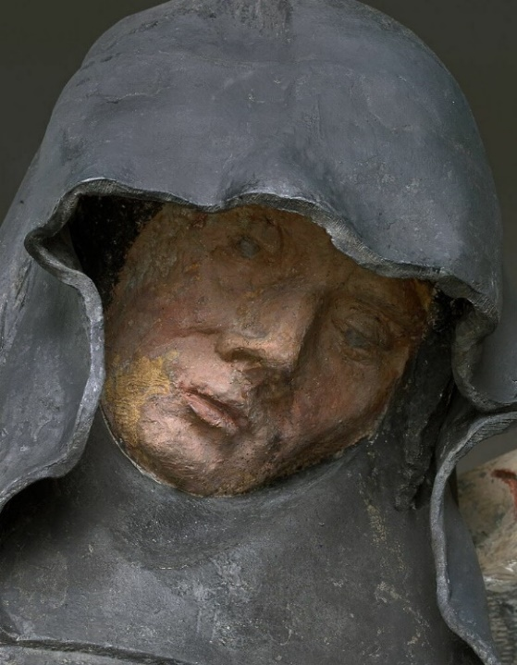Clôture et fin du colloque 15h 45